生态脆弱区的综合治理导学
【知识速递】
一、生态脆弱区
1.基本概念:
(1)生态脆弱区:是指 抗干扰能力弱、易于退化且 的地区，主要分布在干湿交替、 、水陆交界、 、沙漠边缘等地区。
(2)土地退化:指受自然因素和人类活动的影响，土地出现质量下降、 的过程，表现为土地沙化、石漠化、 、 、土壤肥力下降等。
2.我国主要的生态脆弱区:
(1)我国南方喀斯特分布地区。
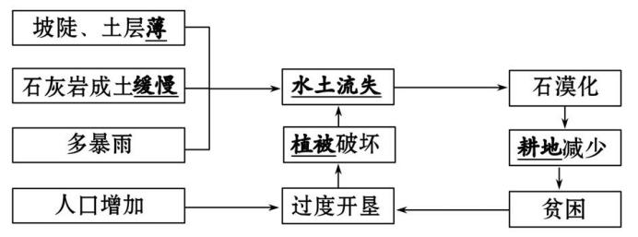
(2)我国北方农牧交错地带:21世纪初，80%以上的 出现不同程度的退化，成为我国北方重要的 区。
二、北方农牧交错带的土地退化及原因
1.北方农牧交错带的土地退化:
(1)基本概念:是指农区与 的过渡地带，也是半湿润地区与 地区的过渡地带。
(2)气候影响:当气候出现冷暖、 变化时，就会出现农进牧退或 的现象。
2.北方农牧交错带的土地退化的原因:
原因 |  | 表现
自  然  原  因 | 降水量具  有临界性  且变率大 | 年降水量大多在300~400毫米，降水变率大，且多以暴雨形式出现在夏季。
自  然  原  因 | 多大风 | 大风集中于冬春季节;春季气温回升、地表解冻，但降水稀少，因此地表土层裸露、疏松，极易遭受大风侵蚀
人  为  原  因 | 过度  开垦 | 在降水较多的年份，适宜农耕的条件好，农区向牧区扩展。在降水少的年份，农作物就会减产，甚至绝收，为维持生计，会扩大耕地面积
人  为  原  因 | 过度  放牧 | 牧民为求得当前的经济利益而盲目提高载畜量，但过度放牧的后果是草场退化，反而使牲畜的数量和质量都大大下降
人  为  原  因 | 不合理的开矿、樵采、道路建设等，也会造成土地退化
三、北方农牧交错带土地退化的综合治理
1.基本原则:
(1)树立生态脆弱区要以保护、恢复 为第一要务的观念。
(2)综合运用生物、工程、经济、社会等措施解决问题，实现人地和谐发展。
2.具体措施:
措施 | 内容
优化土地利用结构 | 从土地适宜性出发，宜农则农，宜牧则牧。合理利用水资源，发展集约化、高效、特色农牧业及农牧产品加工业
构筑防护体系 | 在草地退化严重地区，适当人工补种植物，防沙固沙;在黄土高原水蚀、风蚀严重地区，开展小流域综合治理
以地养地，自然恢复 | 选择部分自然条件较好的地方，人工种植高产牧草，解决牲畜食草问题，从而使退化的草场通过休牧得以自然恢复
调整牲畜结构和数量 | 使退化草场牲畜数量控制在草场承载力范围内，调整牲畜结构，减少对草场破坏严重的畜种比重
控制人口过快发展，提高人口素质 | 控制人口数量，提高人口素质，促进人口、资源、环境协调发展

【问题驿站】
1.荒漠化就是土地沙漠化吗?

2.北方农牧交错带中各地土地退化的人为原因相同吗?

3.云贵高原石漠化给当地居民带来哪些危害?并提出应对措施。

